Контактная информация:
Организация:
Контактное лицо:
Адрес:
Дата заполнения:
Телефон:
E-mail:
Позиции приборов по проекту (TAG):
Место установки приборов (участок, агрегат):
Количество:
Условия эксплуатации:
Измеряемая среда: |  | ☐ жидкость |  | ☐ пар | ☐ газ
Плотность среды (кг/м³):
Расход (м/с)
Макс. рабочая температура (°C):
Макс. рабочее давление (бар):
Детальная информация о гильзе:
Точка измерения/Тег:
Модель/версия: | ☐ Цельноточеная |  | Другое:
Модель/версия: | ☐ Составная |  | Другое:
Материал гильзы:
Присоединение к термометру: | ☐ Внутр. Резьба |  | Другое:
Присоединение к термометру: | ☐ Наружн. Резьба |  | Другое:
Технологическое присоединение: | ☐ Фланцевое соединение |  | Другое:
Технологическое присоединение: | ☐ Резьбовое соединение |  | Другое:
Технологическое присоединение: | ☐ Сварное соединение |  | Другое:
Диаметр отверстия:
Погружная длина:
Длина гильзы:
Суммарная длина:

1

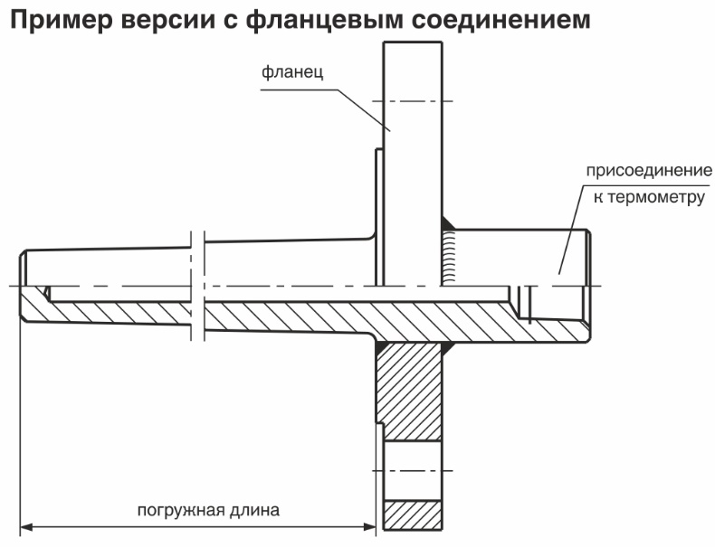
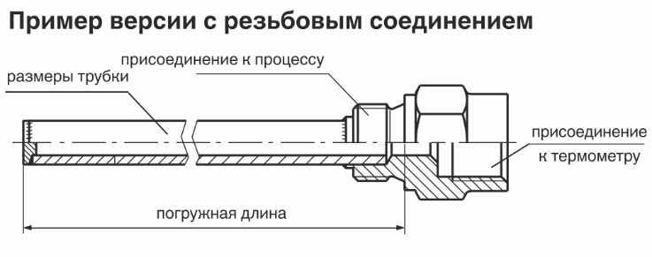

Рис.2
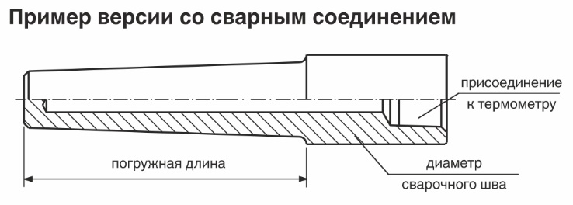

Рис.1 Рис.3
Эскиз, дополнительная информация.

2

